简号 J1⑧81：残牍（佐富、禀人出禀屯戍）

来源出处
里耶古城一号井第八层出土，原整理号 8-81。
释文、注释：《里耶秦简牍校释》第一卷，第 58 页。
图版、单字字形：秦簡字形庫（www.kaom.net）《里耶1》。

图片
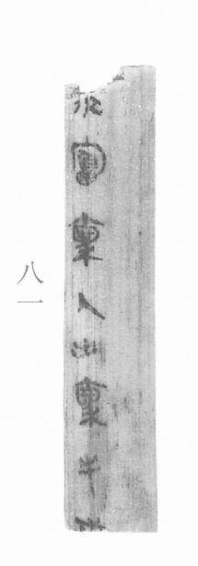
图1 里耶秦简 8-81 实物照片。出处：秦簡字形庫（www.kaom.net）《里耶1》图版。
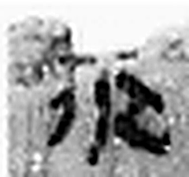 佐 《说文解字》未收此字。
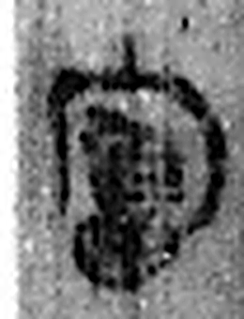 富 備也。一曰厚也。从宀畐聲。（《说文解字》卷七·宀部）
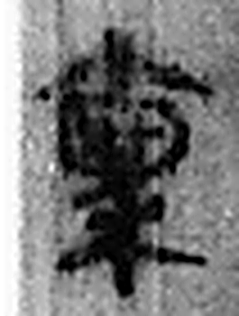 稟 賜穀也。从㐭从禾。（《说文解字》卷五·㐭部）
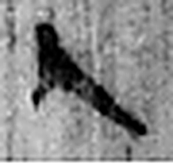 人 天地之性最貴者也。此籒文。象臂脛之形。凡人之屬皆从人。（《说文解字》卷八·人部）
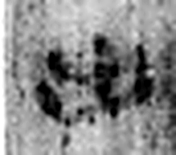 出 進也。象艸木益滋，上出達也。凡出之屬皆从出。（《说文解字》卷六·出部）
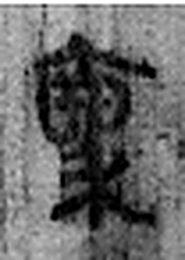 稟 賜穀也。从㐭从禾。（《说文解字》卷五·㐭部）
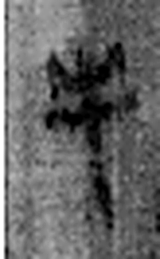 屯 難也。象艸木之初生。屯然而難。从屮貫一。一，地也。尾曲。《易》曰：“屯，剛柔始交而難生。”（《说文解字》卷一·屮部）
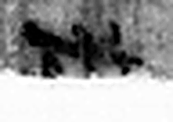 戍 守邊也。从人持戈。（《说文解字》卷十二·戈部）
图2 8-81 逐字字形与本义（共 8 字，按原简文字序）。字形出处：秦簡字形庫（www.kaom.net）《里耶1》；本义出处：《说文解字》大徐本。

释文
〼佐富、禀人出禀屯戍^{［1］}〼8-81

文字
以下照录《里耶秦简牍校释》第一卷注文。
[1] 富，人名。屯戍，驻防。《史记·项羽本纪》：“诸侯吏卒异时故繇使屯戍过秦中，秦中吏卒遇之多无状。”《奏谳书》案例一记云：“六月戊子发弩九诣男子毋忧告，为都尉屯，已受致书，行未到，去亡。”参看8-1545。

书法
窄牍一行，字小而密。（据图1）

简牍形制
残牍，单面书写。（据图1）

书写方式
墨色中等。（据图1）

美育价值
「屯戍」是驻防，「出禀」是发粮——给戍卒发口粮的记录。

